الجمهورية الجزائرية الديمقراطية الشعبية
وزارة التربية الوطنية
مديرية التربية لولاية تمنراست الموسم الدراسي: $2025/2024$
متوسطة افرواق محمد – أبلسة التاريخ : ${2024}/{{12}/{04}}$
المستوى : رابعة متوسط المدة : 1ساعة ونصف
الاختبار الأول في مادة العلوم الفيزيائية والتكنولوجيا
الجزء الأول : $\left(نقاط 12\right)$
تمرين : $\left(نقاط 06\right)$
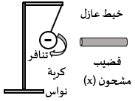
بهدف دراسة ظاهرة التكهرب قام تلاميذ السنة الرابعة متوسط بالتجربتين التاليتين:
التجربة الأولى: قام بدلك قضيب $\left(X\right)$ بقطعة صوف وتقريبه من كرية نواس مشحونةبشحنة سالبة فتنافرت (الوثيقة -1-)
- حدّد طريقة تكهرب القضيب$\left(X\right)$
- فسّر ملاحظة التلاميذ مع تحديد شحنة القضيب$\left(X\right)$ (الوثيقة -1-)
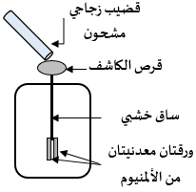
- استنتج مادة صنع القضيب$\left(X\right)$
التجربة الثانية: قام بدلك قضيب زجاجي بقطعة حرير ولمسبه القرص المعدني للكاشف الكهربائي الذي أنجزه زميلهم كمشروع تكنولوجي فلم تتنافر ورقتي الكاشف (الوثيقة-2-):
- ما هي شحنة القضيب الزجاجي المشحون؟
- حدّد سبب عدم تنافر ورقتي الكاشف الكهربائي واقترح الحل المناسب لتنافر الورقتين.
(الوثيقة-2-)
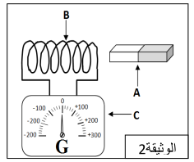
تمرين : $\left(نقاط 06\right)$
من أجل انتاج تيار كهربائي نحقق التركيب الموضح في (الوثيقة-3-)
- سمَ العناصر $A-B-C$ مع تحديد دور كل عنصر
- ما هو الشرط اللازم لإنتاج تيار كهربائي في هذا التركيب؟ أعط اسم للظاهرة.
- أعط مثالا من الحياة اليومية تطبق فيه هذه الظاهرة.
- نستبدل العنصر $C$ بجهاز راسم الاهتزاز المهبطي مع تحقيق الشرط المذكور (الوثيقة-3-)
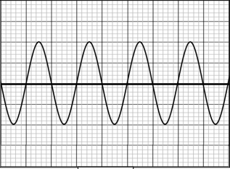
في السؤال الثاني فيظهر على شاشة راسم الاهتزاز المهبطي المنحنى الموضح في(الوثيقة-4-)
- أحسب المقادير التالية:-التوتر الأعظمي U_{max}-التوتر الفعّال U_{eff}
- الدور T- التواتر f.
المعطيات : $S_{h}=\frac{5ms}{div} S_{v}=\frac{3v}{div}$

(الوثيقة-4-)
$1/2$
الجزء الثاني : $\left(نقاط 08\right)$
الوضعية الإدماجية : $\left(نقاط 08\right)$
زارت مريم بیت خالها قصد تقديم التهاني بمناسبة استفادتهم من سكنات عدل الجديدة، فوجدت عندهم تقني كهربائي يعمل على إصلاح بعض العيوب في الشبكة الكهربائية للمطبخ. وذلك لأن العائلة صادفتها بعض المشكلات والحوادث المتعلقة بالكهرباء.
-والمخطط الموضح في (الوثيقة-5-)،یبین تركيب الشبكة الكهربائية الخاصة بالمطبخ فقط.
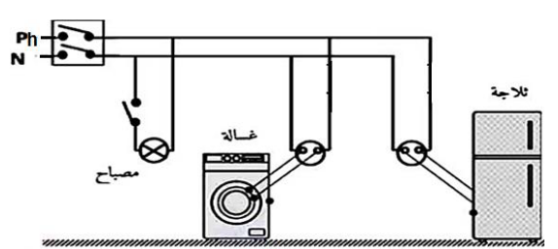
(الوثيقة-5-)
المشكلة الأولى: الإصابة بصدمة كهربائية عند تغییر المصباح من غمده بالرغم من أن القاطعة مفتوحة.
المشكلة الثانية: الشعور بلسعات كهربائية خفيفة عند لمس هيكل الثلاجة.
المشكل الثالثة: انقطاع التيار الكهربائي عند تشغیل الغسالة مع أجهزة أخرى في آن واحد.
بناء على مكتسباتك القبلية واستغلال (الوثيقة-5-)أجب عن الأسئلة التالية:
- أذكر سبب كل مشكلة، واقترح حلا لكل منها. (استعن بالجدول)
 | سبب المشكلة | حلها
المشكلة 01
المشكلة 02
المشكلة03

- اعد رسم المخطط، مبینا عليه الإضافات والتعدیلات التي تراها مناسبة.

$2/2$

